2. конструкция специальной обсадной колонны позволяющей ОЦЕНИТЬ НАСЫЩЕННОСТЬ ПЛАСТА С ПОМОЩЬЮ ОСНОВНЫХ МЕТОДОВ ЭЛЕКТРОМЕТРИИ

2.3.Опыт изготовления (оснастки) стеклопластиковых обсадных труб с дискретными проводящими элементами

Инициатива изготовления стеклопластиковых обсадных труб и ее финансирование проводилось кафедрой РНГМ Уфимского государственного технического университета под руководством профессора М.А. Токарева и при помощи группы сотрудников ТатНИПИнефть из отдела профессора М.М. Загирова.
Трубы были изготовлены в 1989 г. в институте ТатНИПИнефть [4]. В этой работе принимали участие от ТатНИПИнефти м.н.с. Вотяков В.А., ведущий инженер Косолапов А.К., заведущая лабораторией Хазеева Р.Р., от кафедры разработки и эксплуатации нефтегазовых месторождений (кафедры РНГМ) Уфимского нефтяного института (ныне УГНТУ) инженер Белозеров И.И. и доцент Гафаров Ш.А.
Необходимые для изготовления труб чертежи были выполнены доцентом кафедры Шаховкиным В.М. Схема расстановки пробок на трубе, обеспечивающая возможность интерпретации результатов электрометрии, обоснована профессором Токаревым М.А.
Научно-техническим обоснованием для изготовления труб послужили разработанное в УНИ (УГНТУ) изобретение [5] и многолетние научно-исследовательские и опытно-промышленные работы, выполненные сотрудниками кафедры РНГМ и кафедры геологии и разведки нефтяных и газовых месторождений УГНТУ в основном под руководством профессора Токарева М.А.
Использовались в качестве основы ( по информации сотрудников ТатНИПИнефти ) стеклопластиковые трубы электроизоляционные обсадные (СПТЭО) с формированной муфтовой резьбой на раструбе и нарезанной ниппельной резьбой, выпускавшиеся заводом "Азерэлектроизолит" в г. Мингечаури АзССР. Основные характеристики этих труб практически не отличаются от характеристик труб более позднего изготовления СПТЭО-МН [4, 6, 7].
Перед сборкой специальных труб в стеклопластиковых трубах выполнялись сквозные отверстия в соответствии со схемой их распределения на трубах (рис.14). Отверстия расположены в 4 ряда, сдвиг в соседних рядах на половину расстояния между центрами отверстий в ряду, расстояния между центрами отверстий в ряду 20 см, на метре трубы 20 отверстий. Часть корпуса трубы - без отверстий: участок под трубный элеватор ниже раструба и участок под цепной ключ у ниппельного конца трубы.
Электроконтактная металлическая пробка (конструкция ее предложена Шаховкиным В.М.) состоит всего из двух деталей - болта и гайки (рис.11). В процессе изготовления труб было сделано изготовителями упрощающее отклонение от чертежа: вместо полок на нижней поверхности головки болта была сделана круговая обточка головки болта в соответствии с профилем на верхней проекции болта.
Обе детали были изготовлены из стали Ст45 и затем (по предложению изготовителей) оцинкованы электрогальваническим способом.
Перед установкой пробок на трубах отверстия обмазывали пастой, состоящей из эпоксидной смолы ЭД-20, дибутилфталата (10 частей на 100 частей смолы), алюминивой пудры (10 частей на 100 частей смолы), отвердителя ПЕПА (12 частей на 100 частей смолы). Части весовые.
При установке пробок использовали приспособление, сконструированное научным сотрудником кафедры Смирновым В.Б.
После сборки труб были проведены гидравлические испытания труб на внутреннее и наружное давления. Выдержка после сборки для набора прочности герметизирующим материалом была не менее 4 суток при температуре не менее 15⁰ С.
Испытания на внутреннее давление ( опрессовку ) проводили на гидравлическом стенде на базе Альметьевского УБР. Все трубы испытание выдержали. При испытаниях давление воды подняли до 7 МПа и держали его 30 с. Результаты считались положительными, если не появлялось течи или запотевания на наружной поверхности трубы. Одна из труб успешно испытана на давление 16 МПа. Результаты испытаний оформлены актами.
Испытания на внутреннее давление (опрессовку) проводили на гидравлическом стенде в Куйбыщевском политехническом институте. При избыточном давлении 28 МПа протечек жидкости обнаружено не было. Трубы сохранили свою форму. По результатам испытаний оформлен акт.
Стеклопластиковые трубы перед началом работ с ними тщательно осматривались, проверялось на образцах материала труб соответствие фактического удельного объемного электрического сопротивления и объемной плотности паспортным данным. После сборки выборочно определялось электрическое сопротивление отдельных пробок.
Всего было изготовлено 5 труб длиною по 6 м. В1993 году трубы были опущены на Арланском нефтяном месторождении в контрольную скважину № 6939.
При подготовке проекта крепления забоя стеклопластиковыми пробочными трубами и проведения в обсаженном ими интервале геофизических измерений [8] соблюдались рекомендации, содержащиеся в инструкции [6], составленной работниками ТатНИПИнефти, ВНИИнефтепромгеофизики и Татнефти.

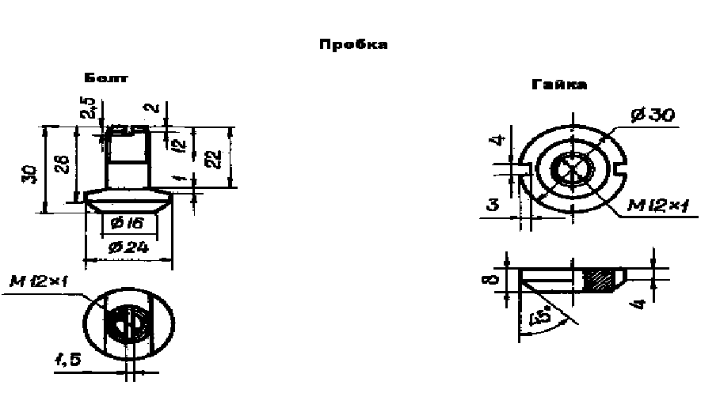

Рис. 11

2.2. Конструкторское оформление электроконтактных элементов

Электроконтактные элементы конструкции УНИ – ТатНИПИнефть электропроводые пробки изготовляли из стали марки Ст 45. Элемент представляет собой болт с наворачивающейся на него гайкой. (рис ). С целью защиты электроконтактного элемента (ЭКЭ) от коррозии по действием пластовых жидкостей необходимо было покрыть их антикоррозионным материалом. Последний должен отвечать следующим требованиям: надежно защищать от коррозии, не снижать элетропороводимости ЭКЭ и быть доступным. Эти условиям удовлетворяло оцинкование электрогальваническим способом, что и было проделано. При этом после оцинкования электрическое сопротивление не изменилось.
Определение электрического сопротивления до и после покрытия ЭКЭ защитной оболочкой проводили по ГОСТ 6433.2-77 и ГОСТ 10315-75.

2.3. Монтаж электроконтактных элементов на стеклопластиковых трубах и их герметизация полимеризующимися материалами

В предварительно осмотренных и испытанных на прочность трубах были просверлены ручной дрелью отверстия диаметром 12,5 мм для установки электроконтактных элементов. Схема расположения отверстий следующая: 4 ряда, сдвиг в соседних рядях на половину расстояния между центрами отверстий в ряду, расстояния между центрами в ряду 20 см, на 1 м трубы 20 отверстий.
Часть корпуса трубы остается без отверстий и ЭКЭ: участок под элеватор ниже раструба и участок под цепной ключ у ниппельного конца трубы длиною около полутора дециметров.

Установка электроконтактных элементов на трубе осуществлялась вручную, с использованием специального приспособления.
Для обеспечения герметичности и большей прочности крепления ЭКЭ перед установкой ЭКЭ отверстия в трубах обмазывали композицией на эпоксидной основе, состоящей из эпоксидной смолы ЭД-20, отвердителя ПЭПА (12 весовых частей на 100 частей ЭД-20), дибутилфталата (10 весовых частей на 100 частей ЭД-20), алюминевой пудры (10 весовых частей на 100 частей ЭД-20).
После установки ЭКЭ были выборочно проверены значения их электрического сопротивления омметром.
После установки ЭКЭ для набора достаточной прочности герметизирующим материалом трубы выдерживали от 4 до 7 суток при температуре 15…18 ⁰С и затем подвергли опрессовке.
(((На участке под элеватор пробок нет. От верхнего торца трубы до центров первых двух пробок 700 мм.
Участок с пробками имеет длину 4900 мм (от центров верхних двух пробок до центров нижних двух пробок). Центры отверстий располагаются на трубе в соответствии с рис.14.
При первом варианте (все пробки со вставками) пробки располагаются на четырех равноотстоящих друг от друга образующих поверхности трубы. Центры отверстий для пробок в соседних образующих сдвинуты на половину расстояния между центрами в ряду, на 100 мм. На одном метре трубы 20 бифункциональных пробок.
При соотношении количества пробок без вставок и количества пробок со вставками как 1:3 пробки со вставками расположены на двух противоположных образующих трубы. Расстояние между центрами пробок со вставками по вертикали на одной и той же образующей 400 мм. В разных образующих пробки со вставками сдвинуты по вертикали на 200 мм, и расстояние между вертикальными сечениями трубы через центры соседних пробок со вставками равно 200 мм.
При соотношении количеств разных пробок как 1:7 пробки со вставками также расположены на двух противоположных образующих, расстояние между центрами пробок со вставками на одной образующей 800 мм. В разных образующих пробки со вставками сдвинуты по вертикали на 400 мм, и расстояние между вертикальными сечениями трубы через центры соседних пробок со вставками равно 400 мм.
Ниже пробок располагается не имеющий пробок ниппельный конец трубы. От сечения трубы через центры нижних отверстий до нижнего торца трубы 400 мм.
Всего на трубе длиною 6000 мм имеются два участка без пробок общей длиной 1100 мм. При соединении двух труб ниппель входит в раструб на длину не менее 12 см, и суммарная длина участков без пробок становится равной приблизительно метру.
Суммарная длина участков без пробок может быть уменьшена в два раза в каждом втором соединении труб, если опускать трубы не по одной, а по две одновременно ( свечами ), так как участок под элеватор на нижней трубе и участок под ключ на верхней трубе могут быть снабжены в этом случае пробками. Однако тут может потребоваться некоторая деформация схемы распределения пробок - на этих участках и рядом с ними. И вообще работа становится сложнее.)))

2.4.Технологическое описание обсадной стеклопластиковой трубы с дискретными проводящими элементами

Информация, полученная в процессе изготовления стеклопластиковых труб с металлическими пробками, и успешный опыт спуска этих труб в скважину и проведения электрометрии в обсаженном ими интервале позволяют утверждать, что при серьезном отношении к отбору труб и проведению необходимых испытаний мингечаурские обсадные трубы могут быть взяты в качестве основы. Имеющие место различные технические происшествия при работе со стеклопластиковыми обсадными трубами несколько настораживают и предупреждают о необходимости повышенного внимания к особенностям этих труб по сравнению со стальными: хрупкости, ухудшению прочности при повышенных температурах и некоторым другим.
В настоящее время возможность получения труб из Азербайджана неопределенна. Поэтому необходимо ориентироваться на российских производителей таких же или близких к ним по конструкции и качеству труб.
Возможности нашей промышленности и требования, предъявляемые к стеклопластковым трубам, отвечает требованиям, сформулированным в таблице 1
Общий вид трубы показан на рис. 9 . Основой трубы является стеклопластиковая труба. В информации об этих трубах указывается, что некоторые размеры у различных экземпляров труб могут различаться. Для выполнения общего вида трубы были выбраны определенные, конкретные размеры.
Стеклопластиковая труба изготавливается как единая деталь. Верхняя часть трубы - раструб имеет внутреннюю коническую резьбу МК150х5х1:32. Ниже раструба выполняется проточка - уступ под элеватор и делается также обточка трубы под элеватор до диаметра 148 мм, если фактический диаметр трубы превышает эту величину. Длина обточенного участка 400 мм.

Таблица 1
ПРЕДЕЛЬНО ДОПУСТИМЫЕ ПАРАМЕТРЫ ЭКСПЛУАТАЦИИ СПОТ
Нагрузка | Величина
Нагрузка | Тип 11 | Тип 21
1. Внутреннее гидравлическое давление до потери герметичности*, не менее, МПа | 18 | 23
2. Наружное давление до потери герметичности*, не менее, МПа | 21 | 26
3. Осевое усилие разрушения при растяжении, не менее, Кн
— при внутреннем диаметре 100 мм | 300 | 380
— при внутреннем диаметре 122 мм | 350 | 450
4. Осевое усилие разрушения при сжатии, не менее, кН
— при внутреннем диаметре 100 мм | 300 | 400
— при внутреннем диаметре 122 мм | 400 | 500
5. Минимальный радиус изгиба трубы, м | 25 | 25
6. Максимальная рабочая температура, °С | 70 | 70
7. Минимальная температура при хранении и транспортировании, °С | не ограничивается
* – для всех типоразмеров СПОТ

Общий вид трубы
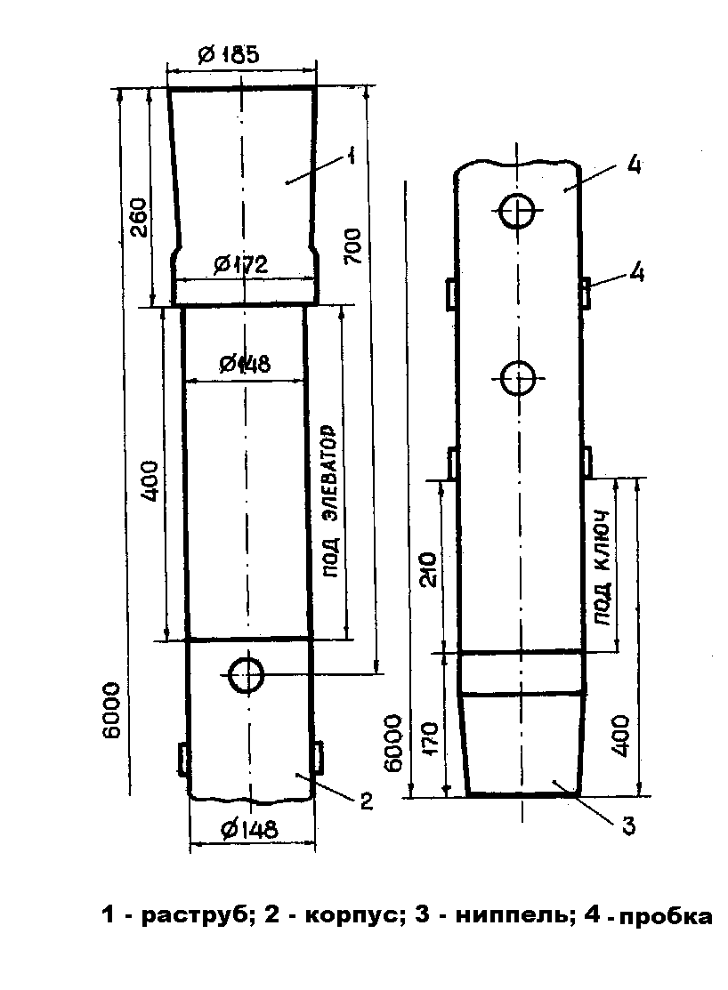

Рис. 9

Схема расположения центров отверстий на развертке поверхности трубы

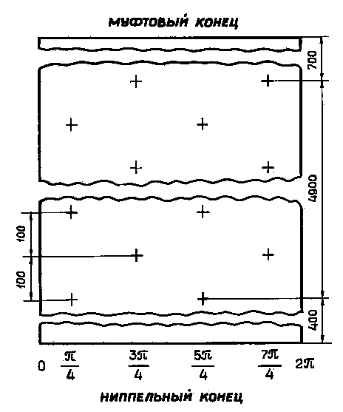

+ - центры отверстий

Рис 14

Пробка со вставкой

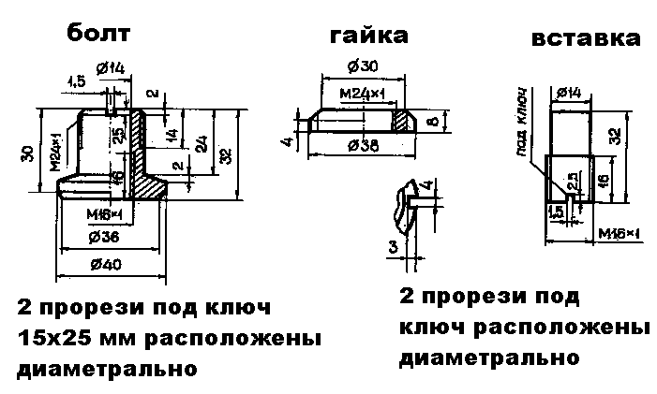

Рис. 18

ИССЛЕДОВАНИЕ НА ПРОЧНОСТЬ СПЕЦИАЛЬНЫХ ТРУБ С ЭЛЕКТРОПРОВОДНЫМИ ПРОБКАМИ

После установки электроконтактных элементов на трубы, их подвергали испытаниям на избыточные внутреннее и наружное давления.
Испытания на внутреннее давление проводили на гидравлическом стенде на базе Альметьевского УБР. Стенд обеспечивал скорость роста давления не более 1 МПа/с. Контроль давления осуществляли по манометру с классом точности 0,5. В качестве испытательной жидкости использовали воду. Давление поднимали до 7 МПа и выдерживали его 30 с. Результаты испытания считали положительными, если за указанное время не появлялась течь или зопотевание на наружной поверхности трубы. Одна из труб успешно испытана на давление 16 МПа. Температура при испытаниях была равна 21 ⁰С. Результаты испытания оформлены актами.
Испытания на наружное давление проводили на гидравлическом стенде в Куйбышевском политехническом институте. Испытательную жидкость нагнетали в пространство между специальными трубами и стальными трубами большего диаметра. Внутреннее давление было равно 28 МПа. Специальные трубы сохранили свою форму, утечек жидкости обнаружено не было. .Результаты испытания оформлены актами.
Общий вид специальных стеклопластиковых труб с электроконтактными элементами в полной сборке изображен на фотографии (рис. ).

